Carottes marinées
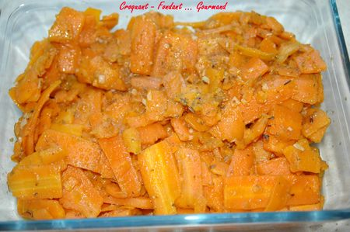
Pour 6 Croquants-Gourmands :
Préparation : 30 mn - Cuisson : 15 mn - Marinade : 6 heures
- 1 kg de carottes
- 4 petites gousses d'ail
- 1 càc d'origan séché (ou de thym)
- ¼ de càc de piment d'Espelette
- 120 g de vinaigre de vin rouge
- ½ càc de sucre en poudre
- 4 càs d'huile d'olive
- sel & poivre du moulin

- Éplucher, dégermer et hacher finement l'ail.
- Peler et laver les carottes.
- Les émincer en lamelles fines (1 à 2 mm d'épaisseur).
- Plonger les bandes de carottes dans une casserole d'eau bouillante salée.
- Ramener à ébullition et baisser le feu. Laisser cuire à frémissement pendant 4 minutes.
- Égoutter.
- Chauffer l'huile d'olive dans une sauteuse.
- Faire suer l'ail pendant quelques minutes sans coloration.
- Ajouter les carottes et laisser cuire pendant 10 minutes sur feu moyen en remuant souvent. Elles doivent dorer légèrement.
- Ajouter le sucre, l'origan, le piment. Laisser sur le feu en remuant encore pendant 1 minute.
- Verser le vinaigre. Retirer aussitôt du feu.
- Rectifier l'assaisonnement et mélanger.
- Verser dans un saladier, mettre au réfrigérateur dès que les carottes sont froides et laisser mariner pendant au moins 6 heures.

